Проект


АДМИНИСТРАЦИЯ ЛЕНИНГРАДСКОЙ ОБЛАСТИ
КОМИТЕТ ПО КУЛЬТУРЕ ЛЕНИНГРАДСКОЙ ОБЛАСТИ

ПРИКАЗ

«___»____________2016 г. №_______________

г. Санкт-Петербург

О включении объекта, обладающего признаками объекта культурного наследия «Церковь евангелическо-лютеранская Вуоксенранта», расположенного по адресу: Ленинградская область, Выборгский район, пос. Озерское, в единый государственный реестр объектов культурного наследия (памятников истории и культуры) народов Российской Федерации, об утверждении границ территории и предмета охраны объекта культурного наследия

В соответствии со ст. 18, 3.1, 9.2, 33 Федерального закона от 25 июня 2002 года № 73-ФЗ «Об объектах культурного наследия (памятниках истории и культуры) народов Российской Федерации», на основании акта государственной историко-культурной экспертизы, выполненного ОАО «Межрегиональный центр независимой историко-культурной экспертизы» (аттестованный эксперт: Петрочинина О.А., приказ Министерства культуры Российской Федерации от 27 мая 2014 года № 899),
приказываю:
- Включить объект, обладаюийо признаками объекта культурного наследия в единый государственный реестр объектов культурного наследия (памятников истории и культуры) народов Российской Федерации в качестве объекта культурного наследия регионального значения «Церковь евангелическо-лютеранская Вуоксенранта», расположенного по адресу: Ленинградская область, Выборгский район, пос. Озерское.
- Утвердить границы территории объекта культурного наследия регионального значения «Церковь евангелическо-лютеранская Вуоксенранта», расположенного по адресу: Ленинградская область, Выборгский район, пос. Озерское, согласно приложению № 1 к настоящему приказу.
- Установить предмет охраны объекта культурного наследия регионального значения «Церковь евангелическо-лютеранская Вуоксенранта», расположенного по адресу: Ленинградская область, Выборгский район, пос. Озерское, согласно приложению № 2 к настоящему приказу.
- Исключить выявленный объект культурного наследия «Церковь евангелическо-лютеранская Вуоксенранта» из перечня выявленных объектов культурного наследия, расположенных на территории Ленинградской области, утвержденного приказом комитета по культуре Ленинградской области от 01 декабря 2015 года № 01-03/15-63.
- Отделу по осуществлению полномочий Ленинградской области в сфере объектов культурного наследия департамента государственной охраны, сохранения и использования объектов культурного наследия комитета по культуре Ленинградской области обеспечить внесение сведений об объекте культурного наследия регионального значения «Церковь евангелическо-лютеранская Вуоксенранта» в единый государственный реестр объектов культурного наследия (памятников истории и культуры) народов Российской Федерации.
- Настоящий приказ вступает в силу со дня его официального опубликования.
- Контроль за исполнением настоящего приказа возложить на заместителя начальника департамента государственной охраны, сохранения и использования объектов культурного наследия комитета по культуре Ленинградской области.

Председатель комитета по культуре Е. В. Чайковский

Приложение 1
к Приказу комитета по культуре
Ленинградской области
от «__» ________ 2016 г. № ____

Границы территории
объекта культурного наследия
«Лютеранская церковь Вуоксенранта, 1935 г.», расположенного по адресу: Ленинградская область, Выборгский район, пос. Озерское

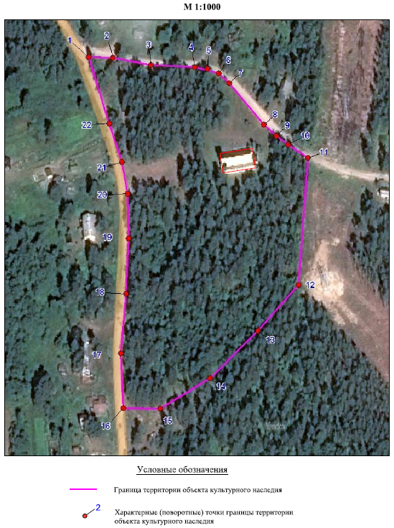

Описание границ территории
объекта культурного наследия
«Лютеранская церковь Вуоксенранта, 1935 г.», расположенного по адресу: Ленинградская область, Выборгский район, пос. Озерское

Точка 1 расположена на перекрестке дорог, на северо-западном углу земельного участка. От точки 1 до точки 5 на восток по южной стороне дороги – 106,73 м; далее от точки 5 до точки 11 на юго-восток по южной стороне дороги – 121,09 м; далее от точки 11 до точки 12 на юг по кромке просеки ЛЭП – 112,92 м; далее на юго-запад по просеке до точки 16 до пересечения с автодорогой - 199,33 м; далее до точки 16 до точки 1 на север по западной обочине дороги – 317,66 м.

Координаты поворотных точек границ территории
объекта культурного наследия
«Лютеранская церковь Вуоксенранта, 1935 г.», расположенного по адресу: Ленинградская область, Выборгский район, пос. Озерское

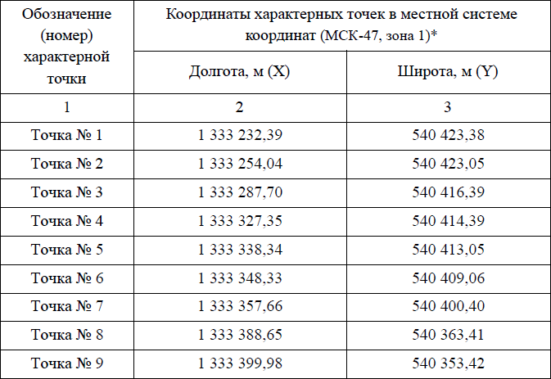
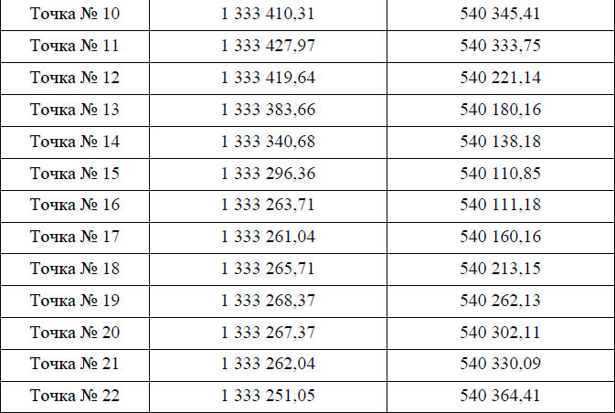

Определение географических координат характерных точек границы территории объекта культурного наследия выполнено в местной системе координат МСК и в МСК-47 Ленинградская область ГОСТ 51794-2008.

Приложение 2
к Приказу комитета по культуре
Ленинградской области
от «__» ______ 2016 г. № ______

Перечень предметов охраны
объекта культурного наследия
«Лютеранская церковь Вуоксенранта, 1935 г.», расположенного по адресу: Ленинградская область, Выборгский район, пос. Озерское

Градостроительные характеристики:
- Градостроительная роль церкви в композиционно-пространственной структуре окружающего ландшафта, природные особенности местности, включая оформление композиционно-активных элементов рельефа, застройки и контуров природных лесных массивов;
- Композиционная значимость (роль) памятника в структуре исторического поселения – высотная и композиционная доминанта;
- Секторы и направления видовых раскрытий, визуальные связи памятника с ценным природным окружением;
- характерные точки визуального восприятия памятника и композиционно взаимосвязанного с ними природного окружения.

Архитектурные характеристики:
- Объемно-пространственная композиция и силуэтные характеристики объекта: прямоугольное в плане здание, перекрытое скатной кровлей с мощной башней – колокольней по оси;
- Квадратная в плане колокольня, раскрепованная в плоскости основного объема;
- Форма и размеры щипца восточного фасада;
- Местоположение, форма оконных и дверных проёмов, продухов.
- Композиция и оформление всех фасадов:
- Ряд узких оконных проемов с полуциркульным верхом по боковым фасадам;
- Пространственно-планировочная структура интерьера в пределах капитальных стен:
- Местоположение и форма внутристенной лестницы на колокольню;
- система бетонных несущих опор и балок в интерьере.
- Виды отделки фасадной поверхности: штукатурка, окраска.

Режим использования территории объекта культурного наследия «Лютеранская церковь Вуоксенранта, 1935 г.», расположенного по адресу: Ленинградская область, Выборгский район, пос. Озерское
Правовой режим использования земельных участков в границах территории объекта культурного наследия «Лютеранская церковь Вуоксенранта, 1935 г.» предусматривает:
Сохранение объекта культурного наследия – проведение работ, направленных на обеспечение физической сохранности объекта культурного наследия.
Выполнение требований Федерального закона от 25.06.2002 № 73-ФЗ «Об объектах культурного наследия (памятниках истории и культуры) народов Российской Федерации» в части установленных ограничений к осуществлению хозяйственной деятельности в границах территории объекта культурного наследия.

На данной территории запрещается:
- ведение хозяйственной деятельности не связанной с сохранением объектов культурного наследия и использованием их в рамках деятельности монастыря, в том числе размещение вывесок, рекламы, навесов, киосков, автостоянок;
- строительство временных зданий и сооружений, в том числе временных;
- проведение земляных, строительных, мелиоративных и иных работ не связанных с работами по сохранению объекта культурного наследия или его отдельных элементов, сохранению историко-градостроительной или природной среды объекта культурного наследия;
- самовольные посадки, порубки деревьев и кустарников;
- использование пиротехнических средств и фейервеков;
- поиск, выявление объектов археологического наследия без разрешения (открытого листа);
- создание разрушающих вибрационных нагрузок динамическим воздействием на грунты в зоне из взаимодействия с памятниками.

На данной территории разрешается:

- проектирование и проведение работ по сохранению объекта культурного наследия, не нарушающие целостности территории, ценных насаждение и предмета охраны объекта культурного наследия;
- проведение работ по благоустройству земельного участка, расположенного в границах территории объекта культурного наследия, с учетом вида использования данной территории и формирования условий благоприятного зрительного восприятия объектов культурного наследия: разбивка дорожек, озеленение территории, разбивка цветников;
- воссоздание утраченных историко-культурных элементов ландшафта и градостроительной среды, в том числе исторических зданий, сооружений и элементов планировки по специально выполненным проектам на основании комплексных историко-градостроительных, архивных, археологических, и т.д. исследований.
- Установка информационных знаков размером не более 0,8 х 1,2 в местах, не мешающих обзору объектов культурного наследия,
- Применение при благоустройстве и оборудовании территории традиционных материалов: (дерево, камень, кирпич) в покрытиях, малых архитектурных формах, исключая контрастные сочетания и яркую цветовую гамму;
- Санитарная обрезка деревьев.

